國立新竹教育大學103年度教師在職進修專長增能學分班招生簡章

一、報名資格：
(一)國民小學合格在職專任教師。
(二)具有國民小學合格教師證書且聘期為三個月以上之代理、代課或兼任教師。
(三)報名碩士學分課程需具有報考碩士班之學歷資格。

二、收費標準：學分費教育部全額補助，書籍及材料費自付。

三、班別、開班日期：
班別 | 學分數 | 上課日期 | 報名截止日
資訊科技融入教學專長增能學分班 | 學士2學分 | 7/14-7/18(共5天) | 7/4 (五)止
科學課程與環境教育專長增能學分班 | 碩士3學分 | 7/21-7/31(共9天) | 7/11(五)止
數位閱讀理解教學專長增能學分班 | 碩士3學分 | 8/4-8/15(共9天) | 7/25(五)止
班級經營與親師合作專長增能學分班 | 學士2學分 | 8/11-8/14、18、19 | 8/1 (五)止
※師資、課程大綱、上課時間詳見課程表。

四、上課地點：國立新竹教育大學(新竹市南大路521號)，上課教室另行通知。

五、報名資訊：
(一)報名證件：
1.報名表
2.合格教師證書影本
3.在職證明
4.最高學歷證件影本
(二)報名方式(請擇一)：
1.現場報名：備妥報名證件至本校進修及推廣教育處報名。
2.通訊報名：備妥報名證件，於報名時間內郵寄至：300新竹市南大路521號國立新竹教育大學進修及推廣教育處收（信封請註明報名專長增能學分班課程名稱）。
3.傳真報名：報名證件請於報名時間內傳真至：03-5617836國立新竹教育大學進修及推廣教育處收（傳真之文件如太過模糊，可能需要請您補寄文件）。
4.E-MAIL報名：請將報名證件掃描後之電子檔傳送至cee.service@g2.nhcue.edu.tw
e-mail標題請註明【XXX(姓名)報名專長增能學分班】字樣。

六、錄取：
(一) 各班次依報名先後順序錄取至額滿為止；每班最多不超過40名為原則。
(二) 報名截止後，由本校寄發E-Mail錄取通知或手機簡訊上課通知。

七、取得資格：
(一) 修期滿成績及格者，由國立新竹教育大學發給課程之學分證明書。各課程缺課達授課總時數三分之一，不給予該課程學分證明。
(二) 本學分證明與教師證書之取得無關，亦不涉及教師資格之取得。
(三) 學員未來如通過本校入學考試，取得學籍，其已修習之科目學分是否得以抵免，依本校學生抵免學分辦法及系所規定辦理。

八、汽車停車收費：
依據本校校園車輛管理要點，進修及推廣班研習課程機車停車不需繳費，如欲申請校內汽車停車者，一日50元停車費(上課時請先取黃色磁進來再向課程助理換購)。

九、連絡方式：本校進修及推廣教育處位於綜合教育大樓3樓，如需更詳細課程資訊請詳本處網址：http://cee.web.nhcue.edu.tw ，洽詢電話：（03）5213132轉8212

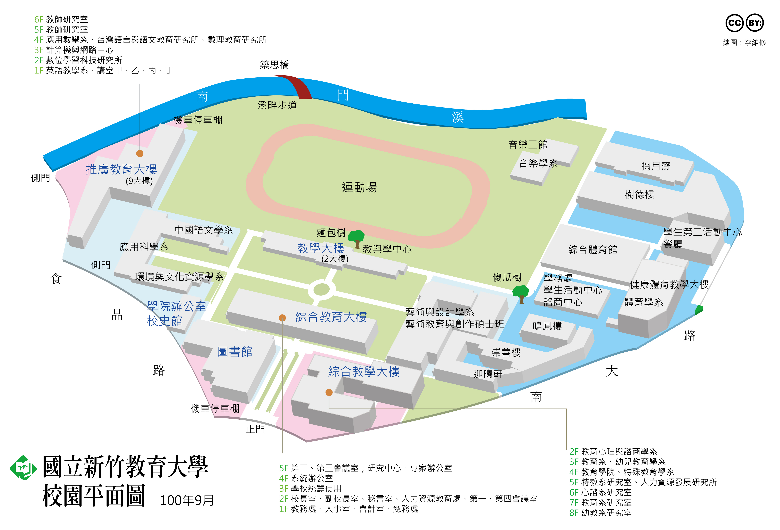
(3樓)進修及推廣教育處

國立新竹教育大學103年度教師在職進修專長增能學分班課程表
班別 | 授課師資 | 上課日期/時間 | 課程內容大綱
資訊科技融入教學專長增能學分班  (學士2學分) | 王淳民  副教授  (教科系)  邱富源  助理教授  (教科系) | 7/14 -15 8:30-17:30  7/16 9:00-16:00  7/17 -18 8:30-17:30  共計36小時5天課  教室：綜合教學大樓2樓N202 | - 課程概要：  1. 教學理論與教材設計實作並重之課程內容  2. 融入新興科技如雲端教學平台及平板電腦APP設計實務於課程當中。  - 課程單元內容：  7/14資訊科技融入教學的理念、數位學習相關理論  7/15資訊科技融入教學模式、創意工作坊  7/16網路合作學習專題、數位落差專題  7/17雲端教學平台教材設計實作平台及教學操作實作  7/18板電腦互動APP開發實作、平板電腦電子書開發實作  - 預期效益：參與教師將能有統整性的認識平面及數位教學媒體，透過團隊合作方式找出多媒體教學的各種可能利基，並能利用雲端軟體及學習歴程資料庫的建置與分析，分享學習資源並分析其學習特徵，進而開發創新式數位學習環境。
科學課程與環境教育專長增能學分班  (碩士3學分) | 蘇宏仁教授  (數理所所長) | 7/21-7/31週一至週五  9:00-12:00,13:00-16:00  共計54小時9天課  教室：綜合教育大樓4樓1415 | - 課程概要：透過環境及環境問/議題的討論介紹，體會環境的複雜性及環境教育的迫切需要性，進而引出環境教育的起源與發展演進，並探討環境教育的定義、目標、特色、以及環境教育在認知、情意及技能領域上的內涵。其次，環境教學的目標不僅在於知識的傳達，而是更強調環境行動技能的培養。故透過教學理論之介紹，掌握環教目標，引入環教課程設計及環境教學法主題，並特別著重在行動技能導向的教學法介紹。  - 課程單元內容：  7/21環境的意涵、環境教育的源起、演進、定義、目標、內涵  7/22全球性環境問題與台灣環境現況  7/23環境教育之生態基礎概念  7/24環境課程與方案介紹、設計、project Wild, Learning Tree、眾樹歌唱、野生新視界  7/25小組融入式課程設計、主題式環境活動設計與分享  7/28環境教學：認知、情意、技能領域的教學  7/29戶外實地教學（東眼山自然教育中心）、議題研討教學  7/30九年一貫環境議題、環境師資培育  7/31自然保育、生態旅遊、國家公園、環境議題、環境教育法  - 預期效益：  1.增進國小教師對於環境及環境問題的重視與覺知。  2.提昇國小教師對於環境教育的認知。  3.培養國小教師環境教學的能力。
數位閱讀理解教學專長增能學分班  (碩士3學分) | 陳明蕾  助理教授  (台語所)  簡郁芩  助理教授  (台中教大語教系) | 8/4-8/15週一至五  (8/8父親節休)  9:00-12:00,13:00-16:00  共計54小時9天課  教室：綜合教育大樓4樓1415 | - 課程概要：  課程分理論與實務兩大區塊。在理論方面，主要介紹數位閱讀理論，以及閱讀理解策略。在實務應用方面，則由授課教師帶領教師從現有課文中，開發能有效整合數位學習媒材之教案，並由學員共作之教學簡案中，進行實作分享。  課程中將有40%的時間用於講授閱讀理解相關理論，實務操作之課程將則約有60%。本課程之評量，將以學員之實務操作之成果為主要的評量範圍。  - 預期效益：  在學科專業知能上，教師將能掌握數位閱讀與閱讀理解策略教學之學理核心概念；第二，教師能有運用理論設計教學實務工作之教學實務能力；第三，藉由合作產出之教案，除修課教師可立即用於自身之教學工作中，也能藉由分享平台的機制，讓更多現場教師使用本課程所開發之專業教案。
班級經營與親師合作專長增能學分班  (學士2學分) | 王為國  副教授  (教科系)  李佳穎  兼任講師  (教科系) | 8/11-8/14、8/18-19  9:00-12:00,13:00-16:00  共計36小時6天課  教室：綜合教育大樓4樓1415 | - 課程概要：  1.班級經營的目的  2.班級經營之方式  3.班級經營活動之規劃  - 課程單元：  8/11師生關係、學生不當行為的處理  8/12親師溝通與家長參與學校教育  8/13營造良好的班級氣氛、教室環境營造與布置  8/14班級經營的意義與目的、建立常規  8/18建立有效的獎懲制度、教學與時間管理  8/19班級經營計畫  - 預期效益：  1.透過案例研討與反思，學員能釐清個人的班級經營理念。  2.學員能理解班級經營的目的並反思自己班級經營之方式進而建構適宜的班級經營。  3.學員能規劃合宜的班級經營活動計畫。

國立新竹教育大學103年度
教師在職進修專長增能學分班報名表
(傳真號碼：03-5617836，傳真完請來電確認：03-5213132轉8211~8213)
＊報名班別 | □資訊科技融入教學專長增能學分班(學士2學分)  □科學課程與環境教育專長增能學分班(碩士3學分)  □數位閱讀理解教學專長增能學分班(碩士3學分)  □班級經營與親師合作專長增能學分班(學士2學分)
＊姓名 |  | 性別
＊身分證字號 |  | ＊生日
最高學歷
＊通訊地址 | □□□
服務學校
白天連絡電話
＊手機號碼
＊E-Mail
備註 | 附件  1.合格教師證書影本  2.在職證明影本  3.最高學歷證件影本
“＊”為必填項目

個資聲明：
本人同意國立新竹教育大學在中華民國「個人資料保護法」與相關法令之規範下，將本人所提供之個人資料，做為課程管理需要蒐集、儲存、分析、訊息傳遞之用。本人為上述授權後，日後仍可於上班時間向承辦人員聯絡，要求停止蒐集、處理或利用或請求刪除。
本人已詳閱並瞭解課程相關規定，簽名：

